## LAMPIRAN

**Lampiran 1:**

**RIWAYAT HIDUP**

**Identitas Diri:**

Nama : Dilla Junitasari

Tempat dan Tanggal Lahir : Rumbai, 21 Juni 1998

Agama : Islam

Alamat : Jl. Utama No.52 Rumbai, Pekanbaru

Pekerjaan : Mahasiswi

NO. Telp : 081268469827

Email : junitasaridilla@gmail.com

## Pendidikan Terakhir:

## TK Cendana Pekanbaru

## Tahun Lulus: 2004

## SD Cendana Pekanbaru

## Tahun Lulus: 2010

## SMP Cendana Pekanbaru

## Tahun Lulus: 2013

## SMA Cendana Pekanbaru

## Tahun Lulus: 2016

## Ilmu Komunikasi Universitas Pasundan Bandung

## Tahun Lulus: 2020

## Pengalaman Organisasi:

|  |  |  |  |
| --- | --- | --- | --- |
| **NO.** | **Nama Organisasi** | **Jabatan** | **Tahun** |
| 1. | HIMAKOM “REFORM” | Anggota Divisi Humas Internal | 2016-2017 |
| 2. | HIMAKOM “HARMONI” | Anggota Divisi Entertaiment | 2017-2018 |
| 3. | HIMAKOM “SINATRIA” | Bendahara Divisi Entertaiment | 2018-1019 |
| 4. | Badan Eksekutif Mahasiswa (BEM)  FISIP UNPAS | Staf Keuangan | 2019-2020 |

**Bandung, … , 2020**

Hormat Saya,

Dilla Junitasari

**Lampiran 2:**

**PEDOMAN WAWANCARA INFORMAN INTI**

Pertanyaan seputar pola interaksi

Apa alasan Anda menjadikan kebiasaan merokok sebagai gaya hidup?

Sudah berapa lama Anda melakukan kebiasaan merokok sebagai gaya hidup?

Menurut Anda seberapa besar pengaruh lingkungan sekitar terhadap kebiasaan tersebut?

Mengenai kebiasaan merokok sebagai gaya hidup, apakah keluarga Anda mengetahui hal tersebut?

Pertanyaan seputar makna

* + - 1. Apa yang Anda rasakan dari kebiasaan merokok sebagai gaya hidup?
      2. Apakah Anda mengetahui bagaimana dampak yang timbul dari merokok?
      3. Sebagai mahasiswi hijab apakah Anda merasa canggung atau biasa saja saat merokok di linggungan luar?

**Lampiran 3:**

**PEDOMAN WAWANCARA INFORMAN AHLI**

1. Menurut dokter, bagaimana dampak psikis dari seorang pecandu rokok terhadap kehidupan yang di jalani sehari2?  
2. Kebanyakan yang ketergantungan merokok memicu perubahan perilaku dan dapat membuat seseorang yg mengkonsumsinya lebih tenang. Bagaimana tanggapan dokter sebagai pakar psikologi?  
3. Dengan mengikuti tren atau gaya hidup orang-orang yang mengkonsumsi rokok sebagai lifestyle. Seberapa pengaruhkah lingkungan bagi seorang yang ikut atau bergabung dgn orang-orang perokok?  
4. Dalam rokok banyak sekali zat yang berbahaya untuk tubuh. Apakah berpengaruh juga terhadap psikis seorang pecandu rokok?

**Lampiran 4:**

**PEDOMAN WAWANCARA INFORMAN AKADEMISI**

1. Bagaimana menurut bapak, psikologi komunikasi memandang kebiasaan merokok sebagai gaya hidup pada kalangan mahasiswi hijab?
2. Mahasiswi hijab yang memiliki kebiasaan merokok cenderung dipandang sebelah mata oleh lawan jenis dilingkungan kampusnya, bagaimana pandangan psikologi komunikasi akan hal tersebut?
3. Bagaimana pandangan psikologi komunikasi pada pernyataan mahasiswi yang memiliki kebiasaan merokok sebagai gaya hidup cenderung lebih merasa tenang, nyaman dalam lingkungan yang sama atau lingkungan terdekatnya?
4. Demi kebutuhan gaya hidup saat ini banyak mahasiswi yang kurang peduli akan dampak kebiasaan merokok tersebut. Bagaimana psikologi komunikasi menanggapinya?

**Lampiran 5:**

**Jawaban Pertanyaan Informan Inti:**

Informan Inti 1

Nama : Camilla Maudyna

Umur : 21 tahun

Alamat : Komp.Bumi Catur Siwi, Blok C1 No. 05

Universitas Jenderal Achmad Yani (UNJANI)

1. Apa alasan Anda menjadikan kebiasaan merokok sebagai gaya hidup?

Jawaban : “ Dulu sih cuma penasaran aja lihat teman – teman merokok, terus nyobain tapi malah keterusan. Apa lagi kalau lingkungan saya pada merokok otomatis ikutan”

1. Sudah berapa lama Anda melakukan kebiasaan merokok sebagai gaya hidup?

Jawaban : “ saya mulai merokok itu sekitar 2017”

1. Menurut Anda seberapa besar pengaruh lingkungan sekitar terhadap kebiasaan tersebut?

Jawaban : “ bagi saya likungan cukup berpengaruh dalam kebiasaan merokok sebagai gaya hidup”

1. Mengenai kebiasaan merokok sebagai gaya hidup, apakah keluarga Anda mengetahui hal tersebut?

Jawaban : “kebetulan untuk hal ini ayah saya mengetahui namun ibu saya tidak karena sudah pasti ibu saya melarangi tindakan saya, tapi disatu sisi pun ayah saya mengingatkan tentang berbahanya merokok apalagi wanita, mengingatkan untuk mengurangi dalam mengkonsumsi rokok”

1. Apa yang Anda rasakan dari kebiasaan merokok sebagai gaya hidup?

Jawaban : “Mendapatkan positive vibes ketika mumet atau pun mood saya sedang tidak baik. Kalau lingkungan saya merokok, ya saya juga ikutan merokok”

1. Apakah Anda mengetahui bagaimana dampak yang timbul dari merokok?

Jawaban: “ Saya mengetahui dampak dari merokok, apalagi suka diingatkan oleh orang tua”

1. Sebagai mahasiswi hijab apakah Anda merasa canggung atau biasa saja saat merokok di linggungan luar?

Jawaban : “Awalnya jujur saya merasa cangung karena pasti penenilaian orang – orang terhadap pakaian jilbab saya yang bertolak belakang dengan kebiasaan merokok saya.”

**Jawaban Pertanyaan Informan Inti:**

Informan Inti 2

Nama : Okky Suryani

Umur : 22 tahun

Alamat : Jl. H.Haris No.20B, kec cimahi

Universitas Jenderal Achmad Yani (UNJANI)

1. Apa alasan Anda menjadikan kebiasaan merokok sebagai gaya hidup?

Jawaban : “ Dari saudara laki – laki sih yang merokok, jadi aku berfikiran untuk merokok juga. Awal merokok sih cuma dua batang aja dalam seminggu.”

1. Sudah berapa lama Anda melakukan kebiasaan merokok sebagai gaya hidup?

Jawaban : “ kalau aku sih dari kelas 1 SMA tapi dibatas 2 atau1 batang dalam seminggu”

1. Menurut Anda seberapa besar pengaruh lingkungan sekitar terhadap kebiasaan tersebut?

Jawaban : “ menurut aku pengaruh lingkungan ga begitu banget sih, murni dari diri aku mau ”

1. Mengenai kebiasaan merokok sebagai gaya hidup, apakah keluarga Anda mengetahui hal tersebut?

Jawaban : “untuk orang tua tidak mengetahuinya tapi, kaka aku mengetahui”

1. Apa yang Anda rasakan dari kebiasaan merokok sebagai gaya hidup?

Jawaban : “Lagi nongkrong sama teman terus stress soal percintaan merokok ngebantu ngilangin stress rasanya enak aja gitu kalau udah ngerokok”

1. Apakah Anda mengetahui bagaimana dampak yang timbul dari merokok?

Jawaban: “ aku tau banget dampaknya. Tapi kenapa sih masih dijual juga kan jadi pengen beli”

1. Sebagai mahasiswi hijab apakah Anda merasa canggung atau biasa saja saat merokok di linggungan luar?

Jawaban : “terkadang biasa aja sih tapi kalau sama pacar malu karena kaya aneh aja gitu”

**Jawaban Pertanyaan Informan Inti:**

Informan Inti 3

Nama : Ghika Anggia

Umur : 22 tahun

Alamat : Gg. Melong Kaler

Universiatas Pasundan Bandung (UNPAS)

1. Apa alasan Anda menjadikan kebiasaan merokok sebagai gaya hidup?

Jawaban : “ Aku berinteraksi dengan orang banyak, apa lagi semenjak kuliah ini. Nah dengan lingkungan aku yang perokok ini pada saat sekitar tahun 2018 aku jadi terpengaruh merokok. Tapi bukan perokok aktif, kalau lagi nongkrong aja”

1. Sudah berapa lama Anda melakukan kebiasaan merokok sebagai gaya hidup?

Jawaban : “ kira – kira aku merokok sekitar 2 tahun, pada tahun 2018, saat sudah kuliah”

1. Menurut Anda seberapa besar pengaruh lingkungan sekitar terhadap kebiasaan tersebut?

Jawaban : “ besar banget pengaruhnya, karna lingkungan aku jadi ikut – ikutan perokok sekarang. ”

1. Mengenai kebiasaan merokok sebagai gaya hidup, apakah keluarga Anda mengetahui hal tersebut?

Jawaban : “di keluarga aku yang mengetahui aku merokok cuma adik aku”

1. Apa yang Anda rasakan dari kebiasaan merokok sebagai gaya hidup?

Jawaban : “Aku merokok hanya saat lagi nongkrong aja di cafe atau dimana gitu bareng teman – teman. Bukan perokok aktif, kalo teman ngerokok aku ikutan. Awalnya biar gaul aja gitu dan rasanya juga enak.”

1. Apakah Anda mengetahui bagaimana dampak yang timbul dari merokok?

Jawaban: “ tau sih, tapi mau gimana lagi sudah menjadi kebiasaan”

1. Sebagai mahasiswi hijab apakah Anda merasa canggung atau biasa saja saat merokok di linggungan luar?

Jawaban : “pada awalnya malu, kaya canggung gitu tapi kalau ada teman aku berjilbab merokok juga ya aku biasa aja”

**Jawaban Pertanyaan Informan Inti:**

Informan Inti 4

Nama : Assifa Dewi

Umur : 21 tahun

Alamat : Jl. Komud Supadio, No.105/72

Universiatas Pasundan Bandung (UNPAS)

1. Apa alasan Anda menjadikan kebiasaan merokok sebagai gaya hidup?

Jawaban : “ Awalnya karna sempat lihat dan tau juga kakak perempuan aku ngerokok tapi sebentar. Terus juga ada interaksi dengan teman di lingkungan sekitar yang perokok. Aku sih merokoknya kapan mau aja dan kalau lagi diluar rumah bareng teman – teman.”

1. Sudah berapa lama Anda melakukan kebiasaan merokok sebagai gaya hidup?

Jawaban : “ mulai itu tahun 2018 akhir sih kalau ga salah, sudah 2 tahun”

1. Menurut Anda seberapa besar pengaruh lingkungan sekitar terhadap kebiasaan tersebut?

Jawaban : “ lingkungan sangat berpengaruh baget sih, karna yang aku rasain emang saat lihat teman dekat aku yang merokok ”

1. Mengenai kebiasaan merokok sebagai gaya hidup, apakah keluarga Anda mengetahui hal tersebut?

Jawaban : “orang tua aku ga tau, belum berani juga buat kasih tau juga, apa lagi anak perempuan rasanya takut aja gitu yang tau Cuma kaka perempuan aku aja.”

1. Apa yang Anda rasakan dari kebiasaan merokok sebagai gaya hidup?

Jawaban : “Merokok itu bagi aku sebagai sarana hiburan juga pelengkap saat ngobrol bareng teman – teman. Apa lagi sambil ngopi kalau ga ngerokok kaya ada yang kurang aja rasanya.”

1. Apakah Anda mengetahui bagaimana dampak yang timbul dari merokok?

Jawaban: “ tau banget, makanya akhir2 ini coba buat ngurangin”

1. Sebagai mahasiswi hijab apakah Anda merasa canggung atau biasa saja saat merokok di linggungan luar?

Jawaban : “agak canggung sih, karna kan orang mandang hijab itu kaya yang baik banget, berbanding terbalik dengan sama pandang rokok itu. Jadi aku menyusuaikan tempat juga sih”

**Jawaban Pertanyaan Informan Inti:**

Informan Inti 5

Nama : Anneke Tita

Umur : 22 tahun

Alamat : Komp madala II, Cicaheum

Telkom University (Tel-U)

1. Apa alasan Anda menjadikan kebiasaan merokok sebagai gaya hidup?

Jawaban : “ Awalnya aku cuma pengen coba – coba aja, karna liat lingkungan keluarga dan teman – teman juga sih. Menjadikan merokok sebagai gaya hidup pada awalnya hal yang menarik”

1. Sudah berapa lama Anda melakukan kebiasaan merokok sebagai gaya hidup?

Jawaban : “ udah mulai dari tiga tahun belakangan”

1. Menurut Anda seberapa besar pengaruh lingkungan sekitar terhadap kebiasaan tersebut?

Jawaban : “ cukup berpengaruh sih, mama sama abang aku juga merokok terus lingkungan sekitar ku di liuar juga pada merokok ”

1. Mengenai kebiasaan merokok sebagai gaya hidup, apakah keluarga Anda mengetahui hal tersebut?

Jawaban : “papa aku ga mengetahuinya, abang aku tau kalau aku merokok kadang jg suka ngerokok bareng”

1. Apa yang Anda rasakan dari kebiasaan merokok sebagai gaya hidup?

Jawaban : “Merokok sebagai gaya hidup itu cukup menguras uang jajan, jadi harus bisa mengatur keuangan. Biar ga terlalu cupu dilihat ya ngerokok dekat teman – teman yang perokok juga pada awalnya. Terus kaya merasa percaya diri dan keren aja gitu.”

1. Apakah Anda mengetahui bagaimana dampak yang timbul dari merokok?

Jawaban: “pastinya aku tau itu”

1. Sebagai mahasiswi hijab apakah Anda merasa canggung atau biasa saja saat merokok di linggungan luar?

Jawaban : “ga begitu cangngung sih”

**Jawaban Pertanyaan Informan Inti:**

Informan Inti 6

Nama : Viona Avissa

Umur : 21 tahun

Alamat : Jl, H.Bori No.42

Telkom University (Tel-U)

1. Apa alasan Anda menjadikan kebiasaan merokok sebagai gaya hidup?

Jawaban : “ Gua udah lama mulai merokok, dari kelas 3 SMA karena ikut – ikut teman gua yang merokok dan lumayan juga sebagai pelengkap saat gabut”

1. Sudah berapa lama Anda melakukan kebiasaan merokok sebagai gaya hidup?

Jawaban : “ udah lama banget dari gua SMA”

1. Menurut Anda seberapa besar pengaruh lingkungan sekitar terhadap kebiasaan tersebut?

Jawaban : “ Sangat pengaruh hal itu yang membuat jadi coba – coba dan ikut – ikutan. ”

1. Mengenai kebiasaan merokok sebagai gaya hidup, apakah keluarga Anda mengetahui hal tersebut?

Jawaban : “tentunya kerluarga gua ga mengetahui hal ini”

1. Apa yang Anda rasakan dari kebiasaan merokok sebagai gaya hidup?

Jawaban : “Merokok itu adalah pilihan gua sendiri. Menurut gua hargai aja pilihan orang lain apa pun itu. Merokok sesuatu yang pas bisa nemanin saat stress.”

1. Apakah Anda mengetahui bagaimana dampak yang timbul dari merokok?

Jawaban: “ gua tau dampak dari kebiasan merokok itu”

1. Sebagai mahasiswi hijab apakah Anda merasa canggung atau biasa saja saat merokok di linggungan luar?

Jawaban : “Gua sih biasa aja, Cewe berhijab merokok berarti cewe yang tidak baik”

**Jawaban Pertanyaan Informan Inti:**

Informan Inti 7

Nama : Finky Rahmawati

Umur : 21 tahun

Alamat : Bandung

Universitas Islam Bandung (UNISBA)

1. Apa alasan Anda menjadikan kebiasaan merokok sebagai gaya hidup?

Jawaban : “ Aku berinteraksi dengan orang – orang di lingkungan ku dan aku penasaran melihat orang merokok. Karena aku selalu pernasaran, aku mencobanya dan jadi keterusan.”

1. Sudah berapa lama Anda melakukan kebiasaan merokok sebagai gaya hidup?

Jawaban : “ kurang lebih sudah 3 tahun”

1. Menurut Anda seberapa besar pengaruh lingkungan sekitar terhadap kebiasaan tersebut?

Jawaban : “ menurut aku lingkungan cukup berpengaruh apalagi bagi orang yang penasaran seperti aku ”

1. Mengenai kebiasaan merokok sebagai gaya hidup, apakah keluarga Anda mengetahui hal tersebut?

Jawaban : “oh jelas keluarga tidak mengetahui”

1. Apa yang Anda rasakan dari kebiasaan merokok sebagai gaya hidup?

Jawaban : “Sebagai pelepas penat terkadang juga merasa lebih fokus kalau merokok. Aku biasanya merokok dibatasi 1 – 2 batang aja dalam sehari.”

1. Apakah Anda mengetahui bagaimana dampak yang timbul dari merokok?

Jawaban: “ iya aku mengetahui dampak buruk dari merokok itu”

1. Sebagai mahasiswi hijab apakah Anda merasa canggung atau biasa saja saat merokok di linggungan luar?

Jawaban : “Terkadang aku juga merasa canggung merokok di tempat tertentu. Sudah mencoba untuk berhenti beberapa bulan terakhir”

**Jawaban Pertanyaan Informan Inti:**

Informan Inti 8

Nama : Devintri Estri

Umur : 22 tahun

Alamat : Jl. Kh usman dhomiri

Stikes Jenderal Ahmad Yani

1. Apa alasan Anda menjadikan kebiasaan merokok sebagai gaya hidup?

Jawaban : “ Awalnya karena mencoba – coba dan saya melihat teman – teman saya yang merokok.”

1. Sudah berapa lama Anda melakukan kebiasaan merokok sebagai gaya hidup?

Jawaban : “ semenjak lima tahun yang sudah mulai melakukan kebiasaan merokok”

1. Menurut Anda seberapa besar pengaruh lingkungan sekitar terhadap kebiasaan tersebut?

Jawaban : “ sangat besar sekali karna lingkungan sangat berpengaruh penting pada perilaku kita sendiri ”

1. Mengenai kebiasaan merokok sebagai gaya hidup, apakah keluarga Anda mengetahui hal tersebut?

Jawaban : “yang pasti tidak mengketahuinya, tapi lama kelamaan nanti pasti akan kebongkar dam mereka mengetahuinya sendiri”

1. Apa yang Anda rasakan dari kebiasaan merokok sebagai gaya hidup?

Jawaban : “Merokok sebagai gaya hidup saya memang benar sudah bikin candu tapi mencoba untuk menahannya apa lagi kini sudah menggunakan hijab. Merokok seperti seakan kesenangan bagi aku teman laki – laki atau perempuan juga pada ngerokok soalnya..”

1. Apakah Anda mengetahui bagaimana dampak yang timbul dari merokok?

Jawaban: “ saya tau dampak yang timbul dari merokok karna pada tahun ke tiga saya sempat merassakan sakit sesak pada paru - paru”

1. Sebagai mahasiswi hijab apakah Anda merasa canggung atau biasa saja saat merokok di linggungan luar?

Jawaban : “ya jelas saya canggung, terhitung saya hijab baru satu tahunan, hal ini menjadi membuat perbandingan dalam diri saya pribadi”

**Jawaban Pertanyaan Informan Inti:**

Informan Inti 9

Nama : Wahdania Ulfa

Umur : 23 tahun

Alamat : Jl. Palem

Universitas Pasundan

1. Apa alasan Anda menjadikan kebiasaan merokok sebagai gaya hidup?

Jawaban : “ Awalnya mau coba – coba ngerokok, tapi malah batuk – batuk terus gamau lagi. Udah agak beberapa lama, karena teman – teman pada ngerokok, sempat disuruh dan juga diajarin jadi sekarang jadi udah biasa aja. Tapi kalau lagi pengen dan di luar rumah aja.”

1. Sudah berapa lama Anda melakukan kebiasaan merokok sebagai gaya hidup?

Jawaban : “ terbilang baru sih semenjak satu tahuanan lebih kalau ga salah”

1. Menurut Anda seberapa besar pengaruh lingkungan sekitar terhadap kebiasaan tersebut?

Jawaban : “ Besar benget pengaruhnya kayak awal tadi yang aku katakana karena lingkungan saya jadi ikut merasakan rokok dan sampe sekarang saya tetap merokok. Lingkungan itu sebenarnya gak bisa di jadiin alasan itu semua tergantung individunya hanya faktor pendukung dari kebiasaan ini yah itu lingkungan sendiri.”

1. Mengenai kebiasaan merokok sebagai gaya hidup, apakah keluarga Anda mengetahui hal tersebut?

Jawaban : “Untungnya sih gak tau, dan belum siap aja ngasih tau pasti kena omel juga kan. Apalagi kita wanita tidak pantas ngerokok. Karena jauh dari ortu yang aku bebas gini buat ngerokok.”

1. Apa yang Anda rasakan dari kebiasaan merokok sebagai gaya hidup?

Jawaban : “Untuk menambah kepercayaan diri saat bersama teman – teman. Kaya merasa diri aku itu oke aja gitu ngerasa lebih pede, kaya lebih dianggap ada ya walaupun merokok cuma untuk gaya – gayaan aja pas sama teman – teman kalo mereka merokok juga.”

1. Apakah Anda mengetahui bagaimana dampak yang timbul dari merokok?

Jawaban: “ Iya tau, banyak banget dampaknya apalagi untuk kesehatan tapi mau gimana lagi udah susah dan udah jadi kebiasaan juga kan. Alhamdullilah si untuk sekarang agak di kurangin karena udah gampang capek juga kan.”

1. Sebagai mahasiswi hijab apakah Anda merasa canggung atau biasa saja saat merokok di linggungan luar?

Jawaban : “Cangung sih ada apalagi diliat cowo-cowo gitukan pasti beranggapan kayak “apasih berhijab tapi ngerokok” mau gimana lagi, tapi kalau aku sebisa mungkin ngerokok tuh kalau ada temen cewe juga jadi kayak gak malu sendiri gitu. ”

**Jawaban Pertanyaan Informan Inti:**

Informan Inti 10

Nama : Nathania Prima

Umur : 21 tahun

Alamat : Jl. Kanayakan Baru

Universitas Islam Bandung (UNISBA)

1. Apa alasan Anda menjadikan kebiasaan merokok sebagai gaya hidup?

Jawaban : “ Saya sudah dari SMA merokok dari nyoba –nyoba ikut teman dan saat itu saya belum berjilbab”

1. Sudah berapa lama Anda melakukan kebiasaan merokok sebagai gaya hidup?

Jawaban : “ semenjak SMA”

1. Menurut Anda seberapa besar pengaruh lingkungan sekitar terhadap kebiasaan tersebut?

Jawaban : “ lingkungan agak berperngasih tapi balik lagi tergantung individu lagi menanggapinya.”

1. Mengenai kebiasaan merokok sebagai gaya hidup, apakah keluarga Anda mengetahui hal tersebut?

Jawaban : “orang saya taunya pernah coba saja..”

1. Apa yang Anda rasakan dari kebiasaan merokok sebagai gaya hidup?

Jawaban : “Merokok yang saya rasakan adalah hal yang biasa saja rasanya sudah sebagai kebutuhan dijaman saat ini. Saya tidak terlalu peduli akan omongan orang lain terhadap perilaku saya”

1. Apakah Anda mengetahui bagaimana dampak yang timbul dari merokok?

Jawaban: “ Iya saya tau dampaknya.”

1. Sebagai mahasiswi hijab apakah Anda merasa canggung atau biasa saja saat merokok di linggungan luar?

Jawaban : “saya orangnya sih tidak peduli kata orang bisa dibilang bodo amatan. ”

**Lampiran 6:**

**Jawaban Pertanyaan Informan Ahli:**

Informan Ahli

Nama : Nanda Audia Vrisaba S.Psi, M.Psi, Psikolog

Profesi : Dokter Psikologi

Alamat : Surabaya, Jawa Timur

1. Menurut dokter, bagaimana dampak psikis dari seorang pecandu rokok terhadap kehidupan yang di jalani sehari2?

Jawaban: Dalam rokok terdapat kandungan nikotin didalamnya, dimana nikotin ini yang bisa memengaruhi kinerja otak sehingga menyebabkan orang yang mengkonsumsinya mengalami kertegantungan. Ketika kita mengkonsumsi yang berkaitan dengan nikotin, nikotin akan merangsang produksi dopamin, dimana dopamin sendiri merupakan hormon yang bisa memunculkan adanya suatu kenikmatan, rasa bahagia, hingga ketenangan. Nah, dari sini orang perokok akan sulit untuk memusatkan pikirannya ketika dia tidak merokok. Sehingga, ketika ia membutuhkan diri untuk bisa berpikir atau mencari inspirasi, ia akan mengasosiasikan dengan kegiatan merokok tersebut.

1. Kebanyakan yang ketergantungan merokok memicu perubahan perilaku dan dapat membuat seseorang yg mengkonsumsinya lebih tenang. Bagaimana tanggapan dokter sebagai pakar psikologi?

Jawaban: Efek dari hormon dopamine akan membuat seseorang yang mengkonsumsi rokok menjadi lebih tenang dan bahagia disaat tertentu. Saat seseorang tersebut mengalami perubahan perilaku akan berdampak pada kehidupan sosialnya juga tentunya

1. Dengan mengikuti tren atau gaya hidup orang-orang yang mengkonsumsi rokok sebagai lifestyle. Seberapa pengaruhkah lingkungan bagi seorang yang ikut atau bergabung dgn orang-orang perokok?

Jawaban: “lingkungan cukup berpengaruh, bisa dari pengaruh orang terdekatnya seperti orang tua dan juga dari lingkungan pertemanannya. Apalagi di waktu remaja, dimana rasa penasaran yang lebih besar juga banyak menghabiskan waktu dengan teman – temannya.”

1. Dalam rokok banyak sekali zat yang berbahaya untuk tubuh. Apakah berpengaruh juga terhadap psikis seorang pecandu rokok?

Jawaban: “berhungan dengan jawaban no 1”

**Lampiran 7:**

**Jawaban Pertanyaan Informan Akademisi**

Informan Akademisi

Nama : Regan Vaughan, S.Ikom., M.AP.

Profesi : Dosen Psikologi Komunikasi

Universitas Pasundan Bandung

Alamat : Bandung

1. Bagaimana menurut bapak, psikologi komunikasi memandang kebiasaan merokok sebagai gaya hidup pada kalangan mahasiswi hijab?

Jawaban: Menurut saya, komunikasi yang dibutuhkan saat mereka berinteraksi, sehingga perilaku tersebut memberikan identitas pada dirinya yang mudah mengakses semua informasi, pengetahuan dan teknologi tentunya memahami hal ikhwal tentang rokok bahkan bahaya yang ditimbulkannya. Psikologi komunikasi memandang mahasiswi merokok yang utama dilihat dari faktor lingkungan, Lingkungan adalah aspek yang sangat penting dalam kehidupan manusia. Lingkunganlah yang menjadi faktor penting terhadap pembentukan akhlak, perilaku, karakter, dan sifat seseorang. Semuanya itu akan terbentuk mengikuti keadaan lingkungannya. Seseorang akan menumbuhkan kepribadiannya berdasarkan atas hubungan interaksi yang dilakukan dengan keadaan lingkungannya

1. Mahasiswi hijab yang memiliki kebiasaan merokok cenderung dipandang sebelah mata oleh lawan jenis dilingkungan kampusnya, bagaimana pandangan psikologi komunikasi akan hal tersebut?

Jawaban: “merokok adalah kegiatan yang dilakukan oleh kaum laki – laki, melihat mahasiswi hijab merokok tentunya akan dipandang sebelah mata dikarenakan orang berpandangan mahasiswi berhijab merokok akan menimbulkan persepsi tanda tanya besar, psikologi komunikasi memandang kebiasaan mahasiswi merokok adalah prilaku yang aneh, jadi wajar saja mahasiswi hijab merokok dipandang stigma negatif oleh lawan jenisnya.”

1. Bagaimana pandangan psikologi komunikasi pada pernyataan mahasiswi yang memiliki kebiasaan merokok sebagai gaya hidup cenderung lebih merasa tenang, nyaman dalam lingkungan yang sama atau lingkungan terdekatnya?

Jawban : “Psikologi komunikasi memandang itu hanya sugesti, banyak hal lain yang bisa dilakukan agar hidup merasa tenang, nyaman dan lain sebagainya, mahasiswi berhijab memiliki kebiasaan merokok dikarenakan faktor lingkungan, atau bisa juga faktor stres dikarenakan mempunyai masalah seperti putus cinta dan hal hal lainnya”

1. Demi kebutuhan gaya hidup saat ini banyak mahasiswi yang kurang peduli akan dampak kebiasaan merokok tersebut. Bagaimana psikologi komunikasi menanggapinya?

Jawaban : “ dalam hal ini psikologi komunikasi perpandangan mahasiswi hijab merokok dikarenakan syndrome psikologisnya terganggu karena faktor lingkungan, mengetahui dampak bahaya merokok tetapi tetap melakukan kebiasaan merokok.”

## Lampiran 8:

**Dokumentasi *screenshot video call* Informan Inti**

Informan 1: Camilla Maudyna, 30 Mei 2020

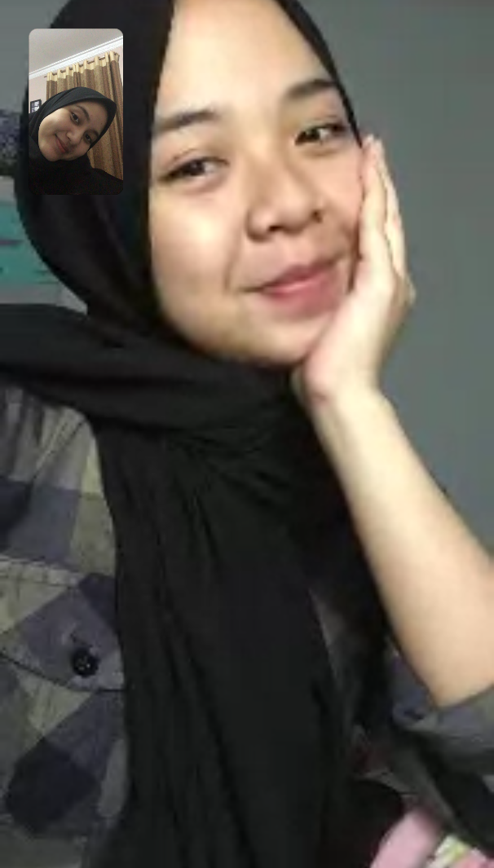

**Dokumentasi *screenshot chat* Informan Inti**

Informan 2: Okky Suryani, 01 Juni 2020

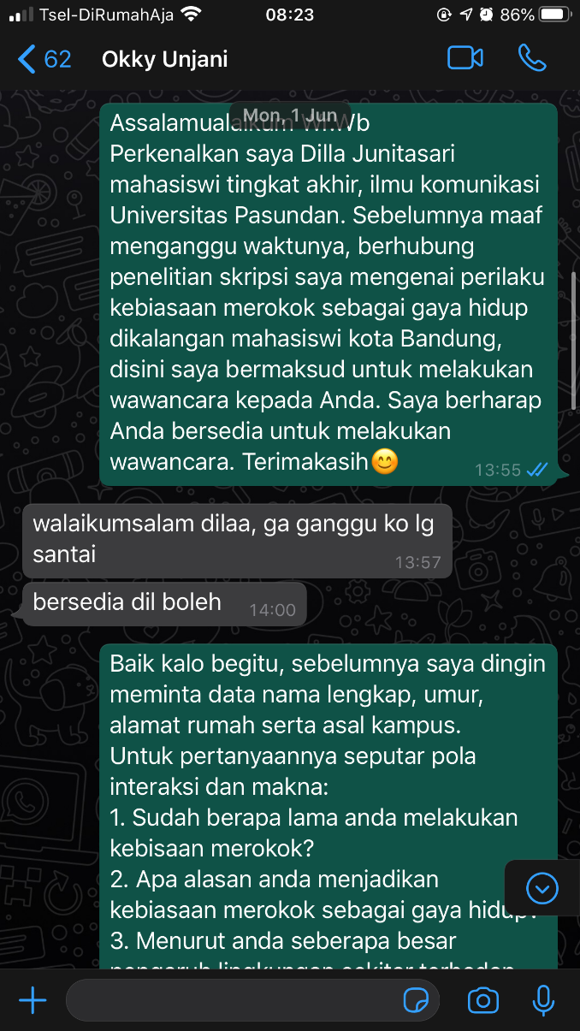

**Dokumentasi *screenshot video call* Informan Inti**

Informan 3: Ghika Anggia, 31 Mei 2020

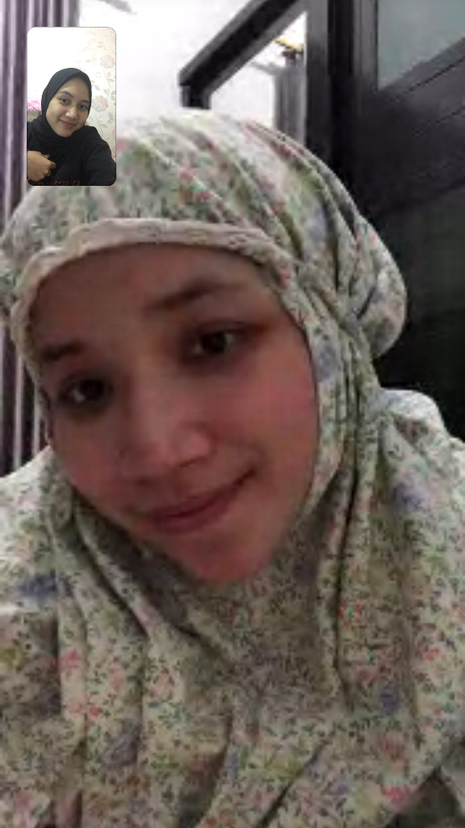

**Dokumentasi *screenshot video call* Informan Inti**

Informan 4: Assifa Dewi, 1 Juni 2020

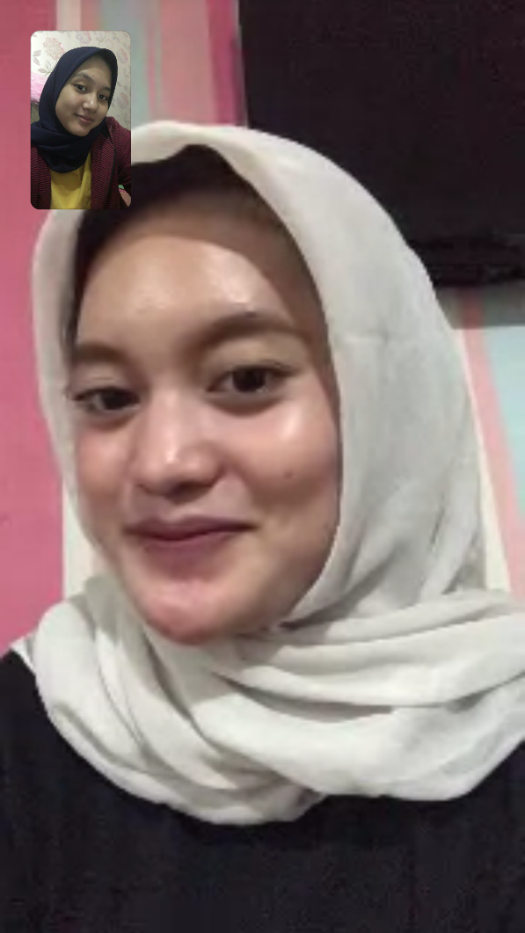

**Dokumentasi *screenshot chat* Informan Inti**

Informan 5: Anneke Tita , 31 Mei 2020

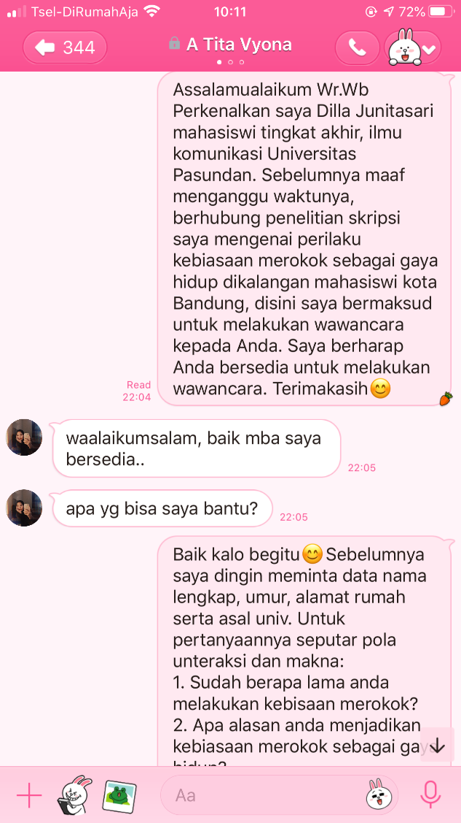

**Dokumentasi *screenshot chat* Informan Inti**

Informan 6: Viona Avissa, 03 Juni 2020

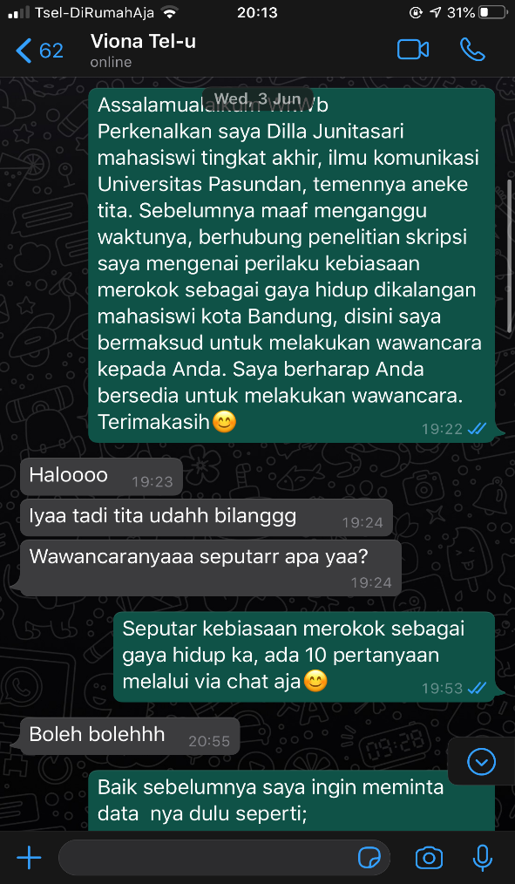

**Dokumentasi *screenshot chat* Informan Inti**

Informan 7: Finky Rahmawati, 02 Juni 2020

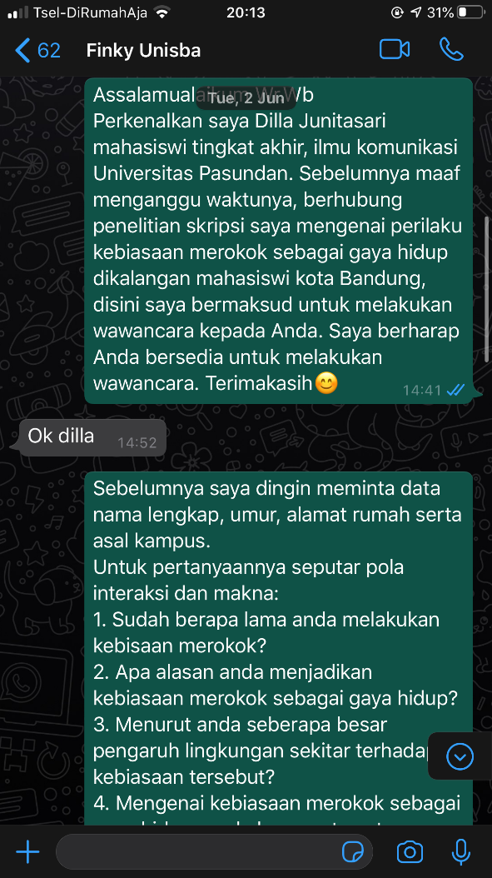

**Dokumentasi *screenshot chat* Informan Inti**

Informan 8: Devitri Estri, 02 Juni 2020

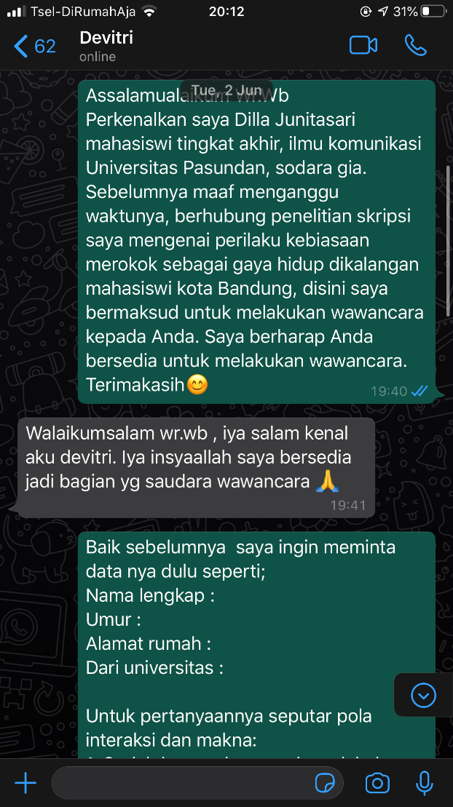

**Dokumentasi *screenshot video call* Informan Inti**

Informan 9: Wahdania Ulfa, 04 Juni 2020

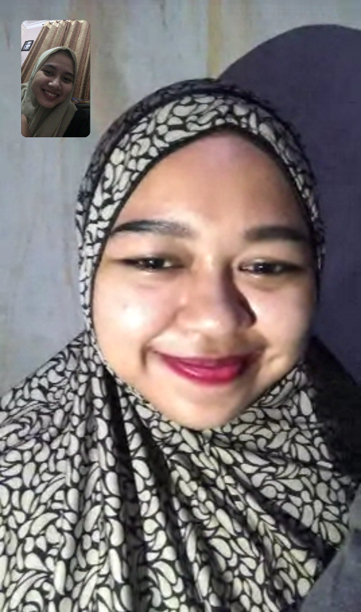

**Dokumentasi *screenshot chat* Informan Inti**

Informan 10: Nathania Prima, 10 Juni 2020

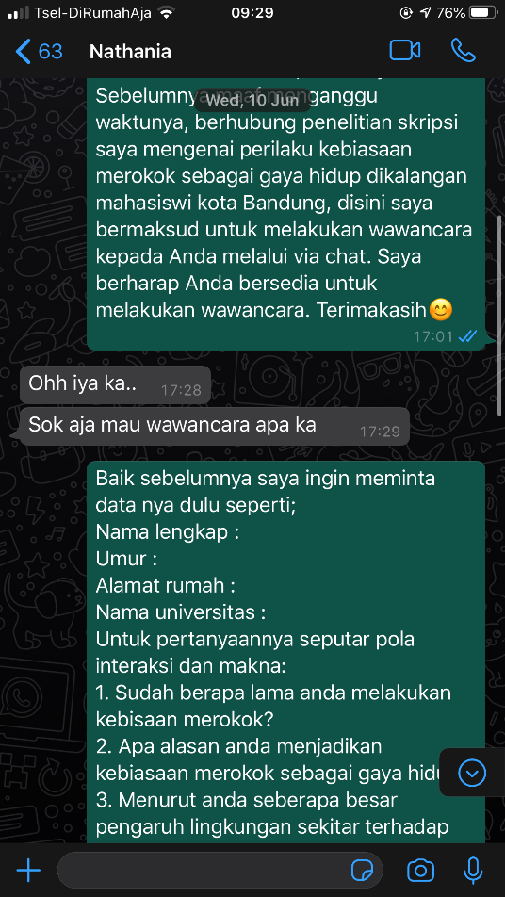

## Lampiran 9:

**Dokumentasi *screenshot chat* Informan Ahli**

Ibu Psikolog Nanda, 24 Juni 2020

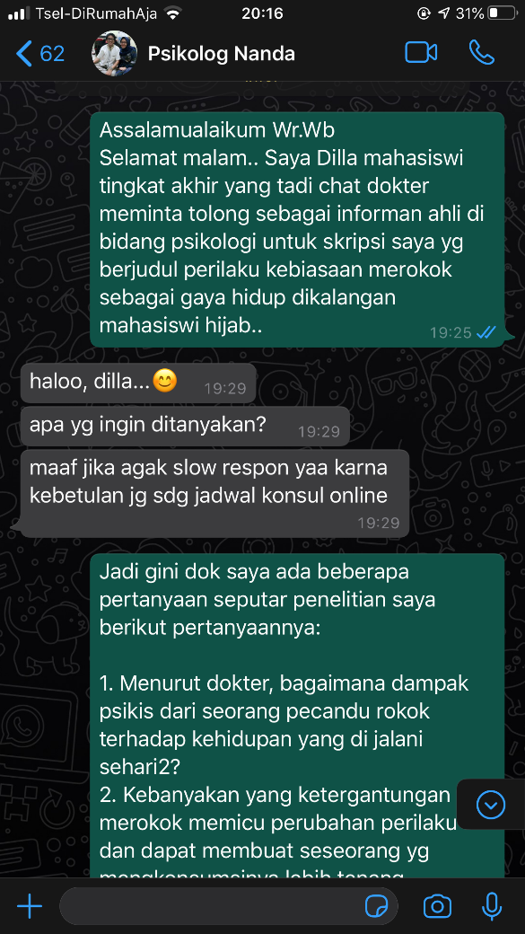

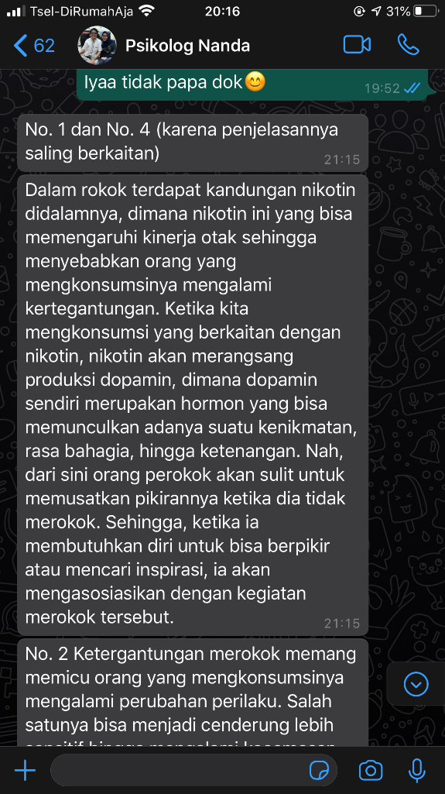

## Lampiran 10:

**Dokumentasi *screenshot chat* Informan Akademisi**

Bapak Regan, 23 Juni 2020

